



***Adı: Hayat Bilgisi Tarih***

***Soyadı: 3/F Çalışma Kağıdı ....../....../2018***

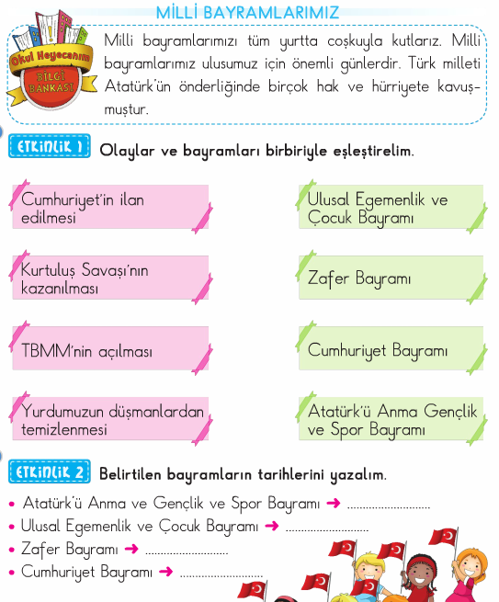

*--------*

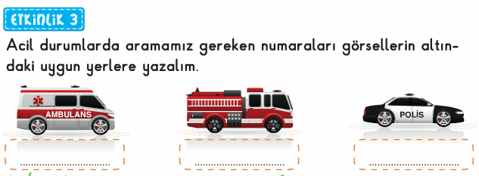

***Mini Test***

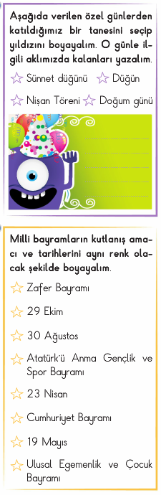

*Enes SERT*

*3/F Sınıfı Çalışmaları*

*Bugünün işini yarına bırakma…*

***Adı: Fen Bilimleri***

***Soyadı: 3/F Çalışma kağıdı***

***Mini Test***



